蒙城成长论坛


关系霸凌(下)
原创 蒙城成长论坛 MTL Education Forum



爱是永不止息

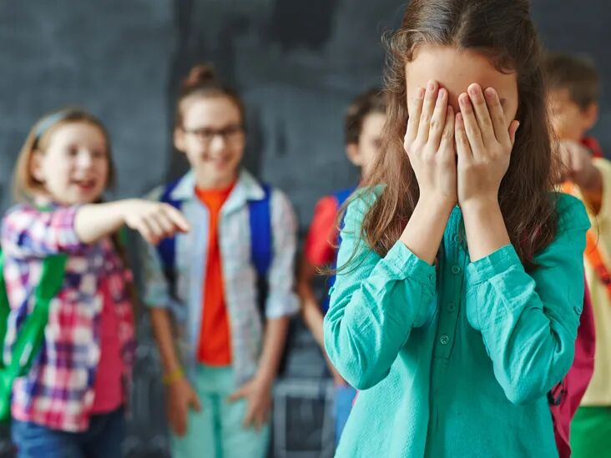

· 关系霸凌(下)

作者：Fou老师

在上一篇，我写过女儿班上出现霸凌的事儿。 其实还没有到霸凌的程度，就是一个女孩儿被孤立，她妈妈觉得这已经在接近霸凌的边缘上了，必须进行干预。 她给我写了邮件，我们也约了见面聊这件事。 当时我很激动的写下了一些感想，友邻也叮嘱我要更新后续，可是后来，由于种种原因我没有再提这个话题。

最大的原因是我一直在观察思考她们班上的状态。 我觉得，人和人之间的关系是一种动态发展， 它不是固定的， 在这个动态发展的过程中，有很多作用力在影响人际关系。 今天被孤立，明天就可能被霸凌； 同样的道理，今天被孤立，明天也有可能成为朋友。 如果仅仅是把表面上相关的几个孩子拉出来谈话教育一下，效果可能并不好。 仅仅表面上没有问题了，也不能代表问题就真的解决了。 所以我一直在等，在看，在思考。

和那位妈妈见面之后，我就刻意的找机会和我女儿谈她们班上的事情。尽管老师在学校里已经把所有女生集中起来开过小会，还定期开会聊女生之间的各种话题。

我还是想从我的角度了解一下情况，谈天谈地声东击西之后终于切入正题，她说她们没有孤立那个女孩儿，可是她们在一起聊天，到这个女孩儿的时候，她说一句话，然后大家就不知道该说什么了，一句话把天聊死了，大家尴尬到只有面面相觑的份儿。久而久之，她就融入不进来了。说完之后，女儿问我，妈妈你理解那种感觉吗？我当然理解了。作为一个成年人，在无数的社交场合碰上这样的人，还不是敬而远之嘛。女儿这番话却让我对人际关系有了不一样的领悟。为什么我们一定要求孩子们在学校里必须团结友爱一团和气呢？

但是，这里面有一个问题，作为十一二岁的孩子，有什么内容是别人无法参与进来的呢？说什么话，会让另外一个孩子接不上茬儿呢？

那个女孩儿的妈妈自己承认她四个孩子中这一个是最严肃的一个。妈妈是犹太人，爸爸不是，所以她家会过一些犹太节日，但并不严格，只有这个女儿会提醒妈妈忘记的节日礼节什么的。她妈妈也反思是不是她的性格本身的严肃导致了她不能融入其他女孩儿的社交圈。接下来的几个月中，她妈妈做了很多事情帮助孩子，比如说邀请其他女孩儿去她家玩，请其他女孩儿的家长帮忙邀请她女儿去他们家玩。这样能改善女孩子们之间的关系吗？一点点吧。

到了这个学期，班上真的已经一团和气了。女孩子们一起准备各种活动，一起编排舞蹈表演。我默默观察，她们都是真诚的互动，没有谁勉强迁就谁。很好。那么是谁做了什么解决了这个问题呢？

是这个犹太妈妈，非常努力的，用自己的能量，拆散了班里女生的小团体。她首先精准地发现了团体的核心，一个黑人女孩儿和我女儿，她俩是好朋友。这个黑人女孩儿比所有同学都大一岁，比较成熟，谈话的内容涉及到了男孩子和流行文化，其他女孩儿都是围绕她俩活动。那些年纪小一些的，不够成熟的自然就聊不起来了。我不是不知道这些，但我相信人人都会经过这个阶段，所以比较消极被动期待时间解决问题。但这个犹太妈妈，非常努力，她真的做到让小团体分散，让班里的话题慢慢变化。唉，这段太难写了，因为我不想写任何细节出来，这里面有人性和政治，最重要的是有牺牲！

下个学期，这个黑人女孩儿就要转学了。到现在为止，她并不知道背后发生的事情，她是被收养的海地弃婴，有两个白人妈妈，其中一个已经去世。她的妈妈一直在想尽办法保护她脆弱的安全感，大概用力过猛，伤害到了其他家庭的利益。我不觉得这是一件光彩的事情。再多写一句，这里面的事只是恰好发生在了这个黑人女孩儿身上，不是因为她的肤色决定了问题的解决方式。我也见过白人孩子有同样经历的，也见过本地的有钱人家的孩子的经历。所以我觉得这是育儿或者说教养孩子的利益冲突吧。

最后，我想说的是，这真的很虚伪很无奈。教育，从来就不是一件公平的事。

未经作者授权，严禁转载
未经作者授权，严禁转载
本文仅代表作者个人观点




扫码关注我们
蒙城教育成长论坛
点点分享

点点赞

点点在看


预览时标签不可点
阅读原文
阅读
微信扫一扫
关注该公众号
知道了
微信扫一扫
使用小程序

取消 允许

取消 允许

取消 允许
×
分析


微信扫一扫可打开此内容，
使用完整服务
： ， ， ， ， ， ， ， ， ， ， ， ， 。 视频 小程序 赞 ，轻点两下取消赞 在看 ，轻点两下取消在看 分享 留言 收藏 听过

